Hướng dẫn Tải XAMPP và Cài đặt XAMPP
Chúng ta sẽ thực hiện từng bước quy trình để cài đặt XAMPP cho Windows 64bit. Đối với các hệ điều hành khác, các bước cài đặt cũng tương tự thôi.
Download bản cài đặt XAMPP tại đây.

Hộp thoại cảnh báo đầu tiên khi cài đặt XAMPP
Cài đặt XAMPP cũng giống như cài đặt bất kỳ phần mềm windows nào khác. Tuy nhiên, có một vài điều mà chúng ta phải lưu ý:
1 Sau khi bạn đã tải xuống XAMPP -> Chạy install. Cửa sổ hộp thoại cảnh báo hiển thị bên dưới sẽ xuất hiện.
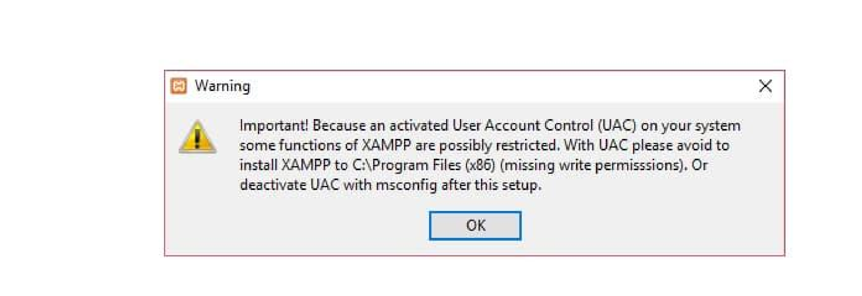

2. Nếu bạn đang sử dụng windows Vista hoặc Windows 7, hãy đảm bảo rằng bạn đã tắt tính năng Kiểm soát tài khoản người dùng.

Để thực hiện việc này, bạn chọn:
- Control Panel > User Accounts > Change User Access Control settings.
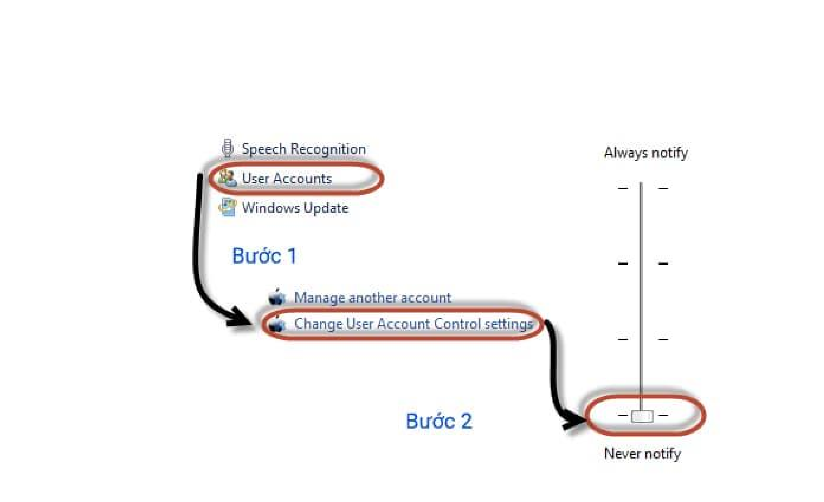
Sơ đồ dưới đây minh họa các bước bạn cần phải làm:

2.Tắt User Account Control trong Control Setting
3. Sau khi bạn đã tắt User Account Control, nhấp vào nút OK trên hộp thông báo cảnh báo.

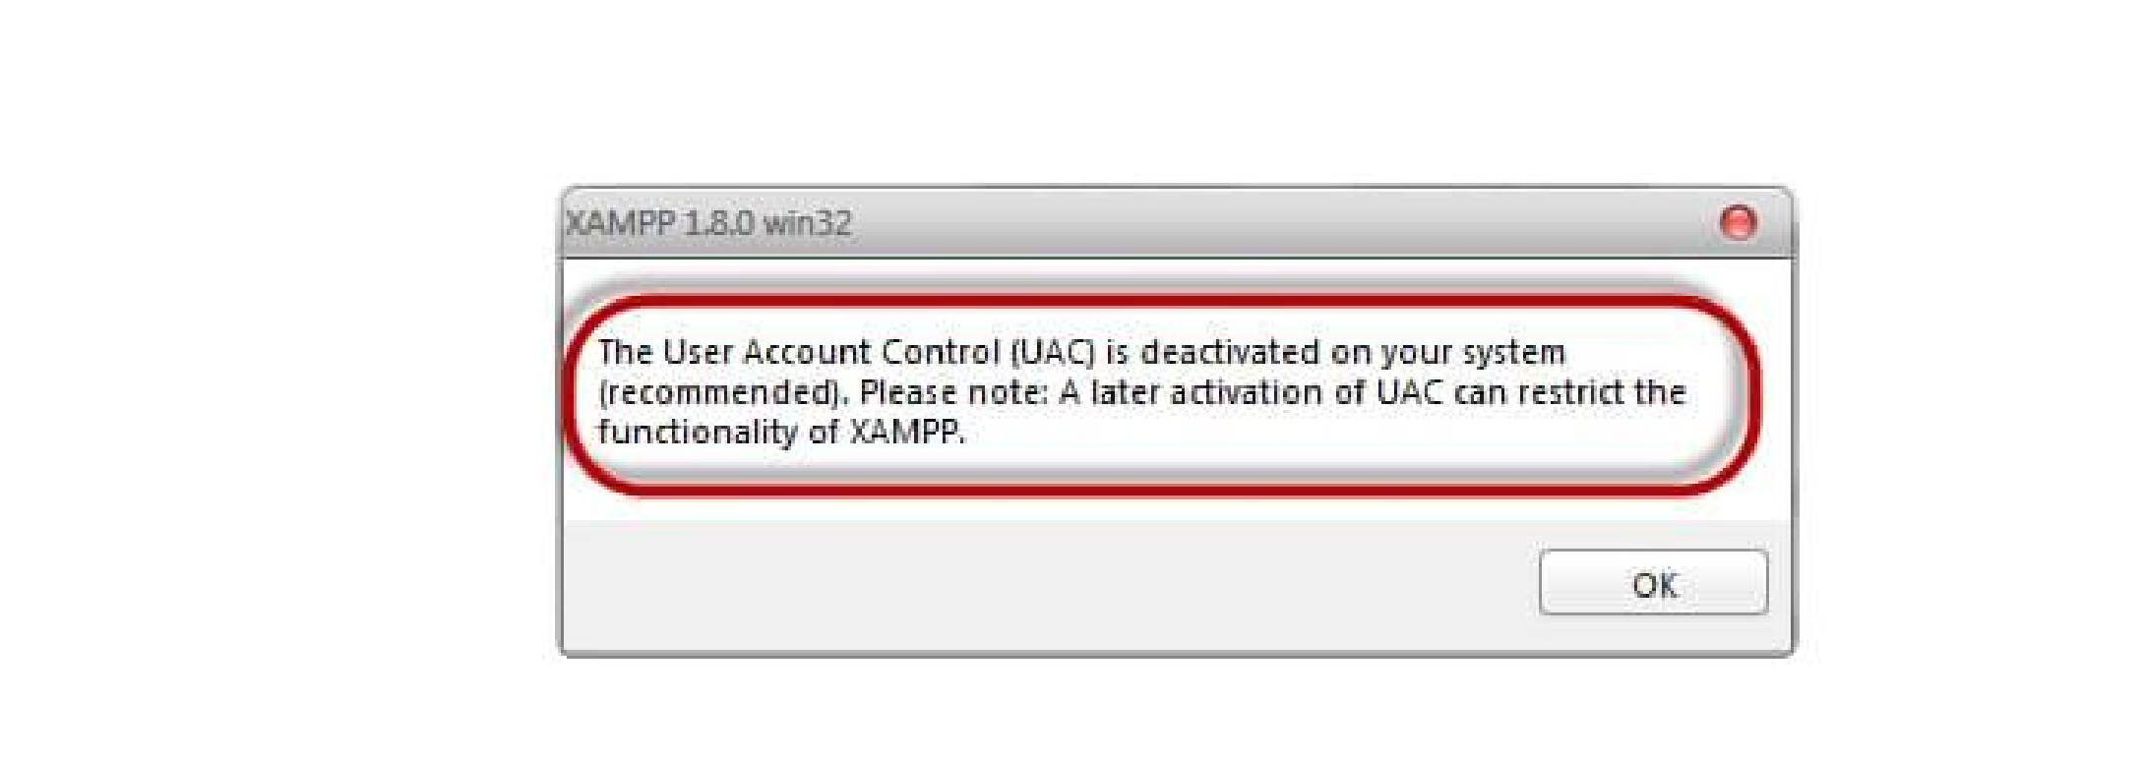
Hộp thoại thông báo User Account Control đã tắt
4. Bước tiếp theo, hãy tích vào các tùy chọn như hình để bắt đầu cài đặt XAMPP
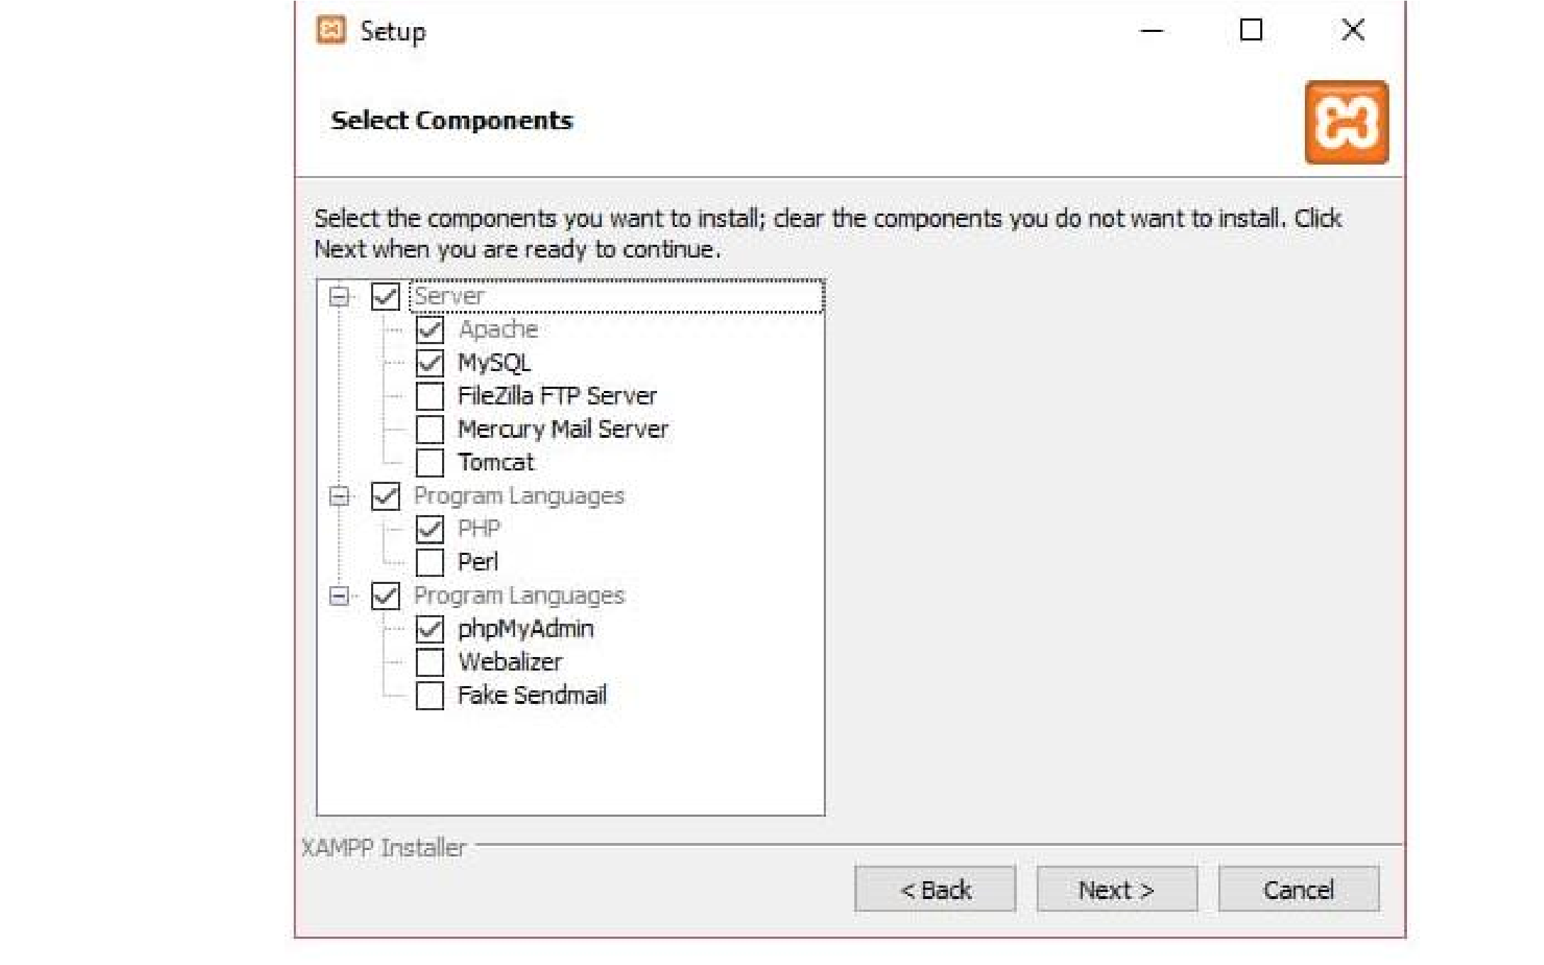

Tích vào các tùy chọn Apache, MySQL, PHP, phpMyAdmin
Bạn có thể chọn FileZilla (FTP Client) nếu cần.

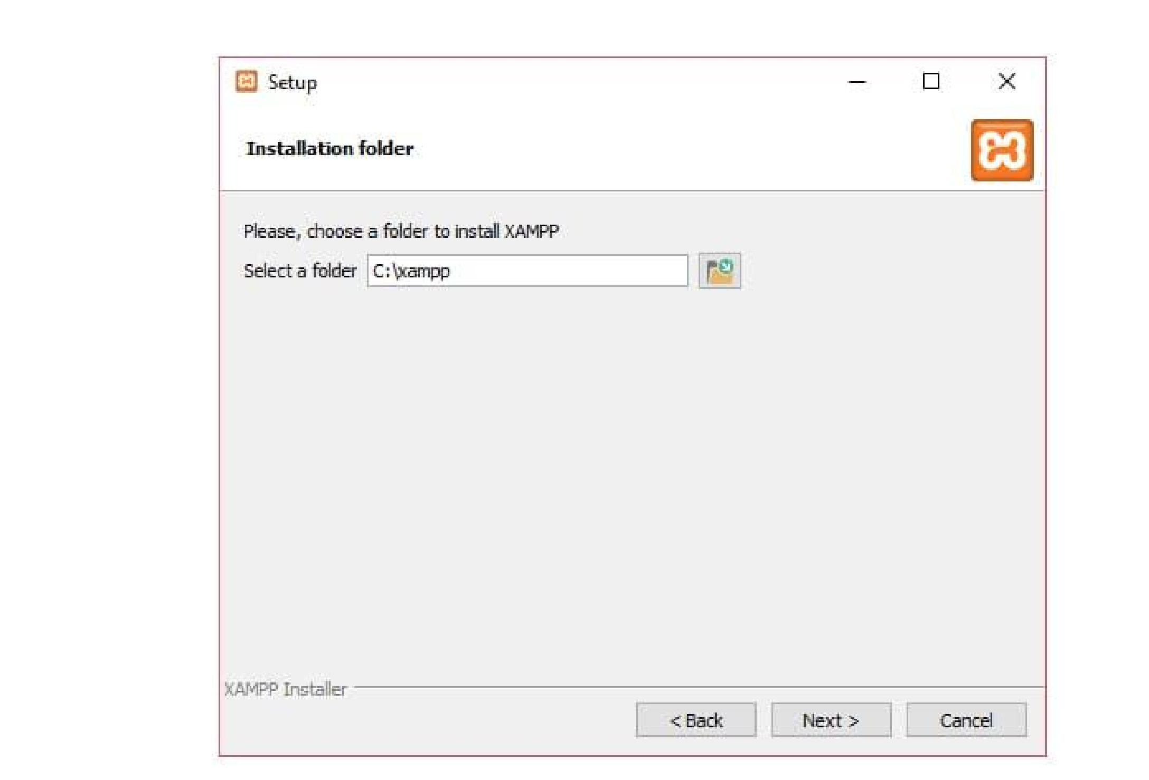
5. Trong màn hình tiếp theo, Thay đổi đường dẫn cài đặt nếu cần (Cá nhân mình khuyên bạn không nên thay đổi). Nhấn Next

Nơi lưu trữ XAMPP
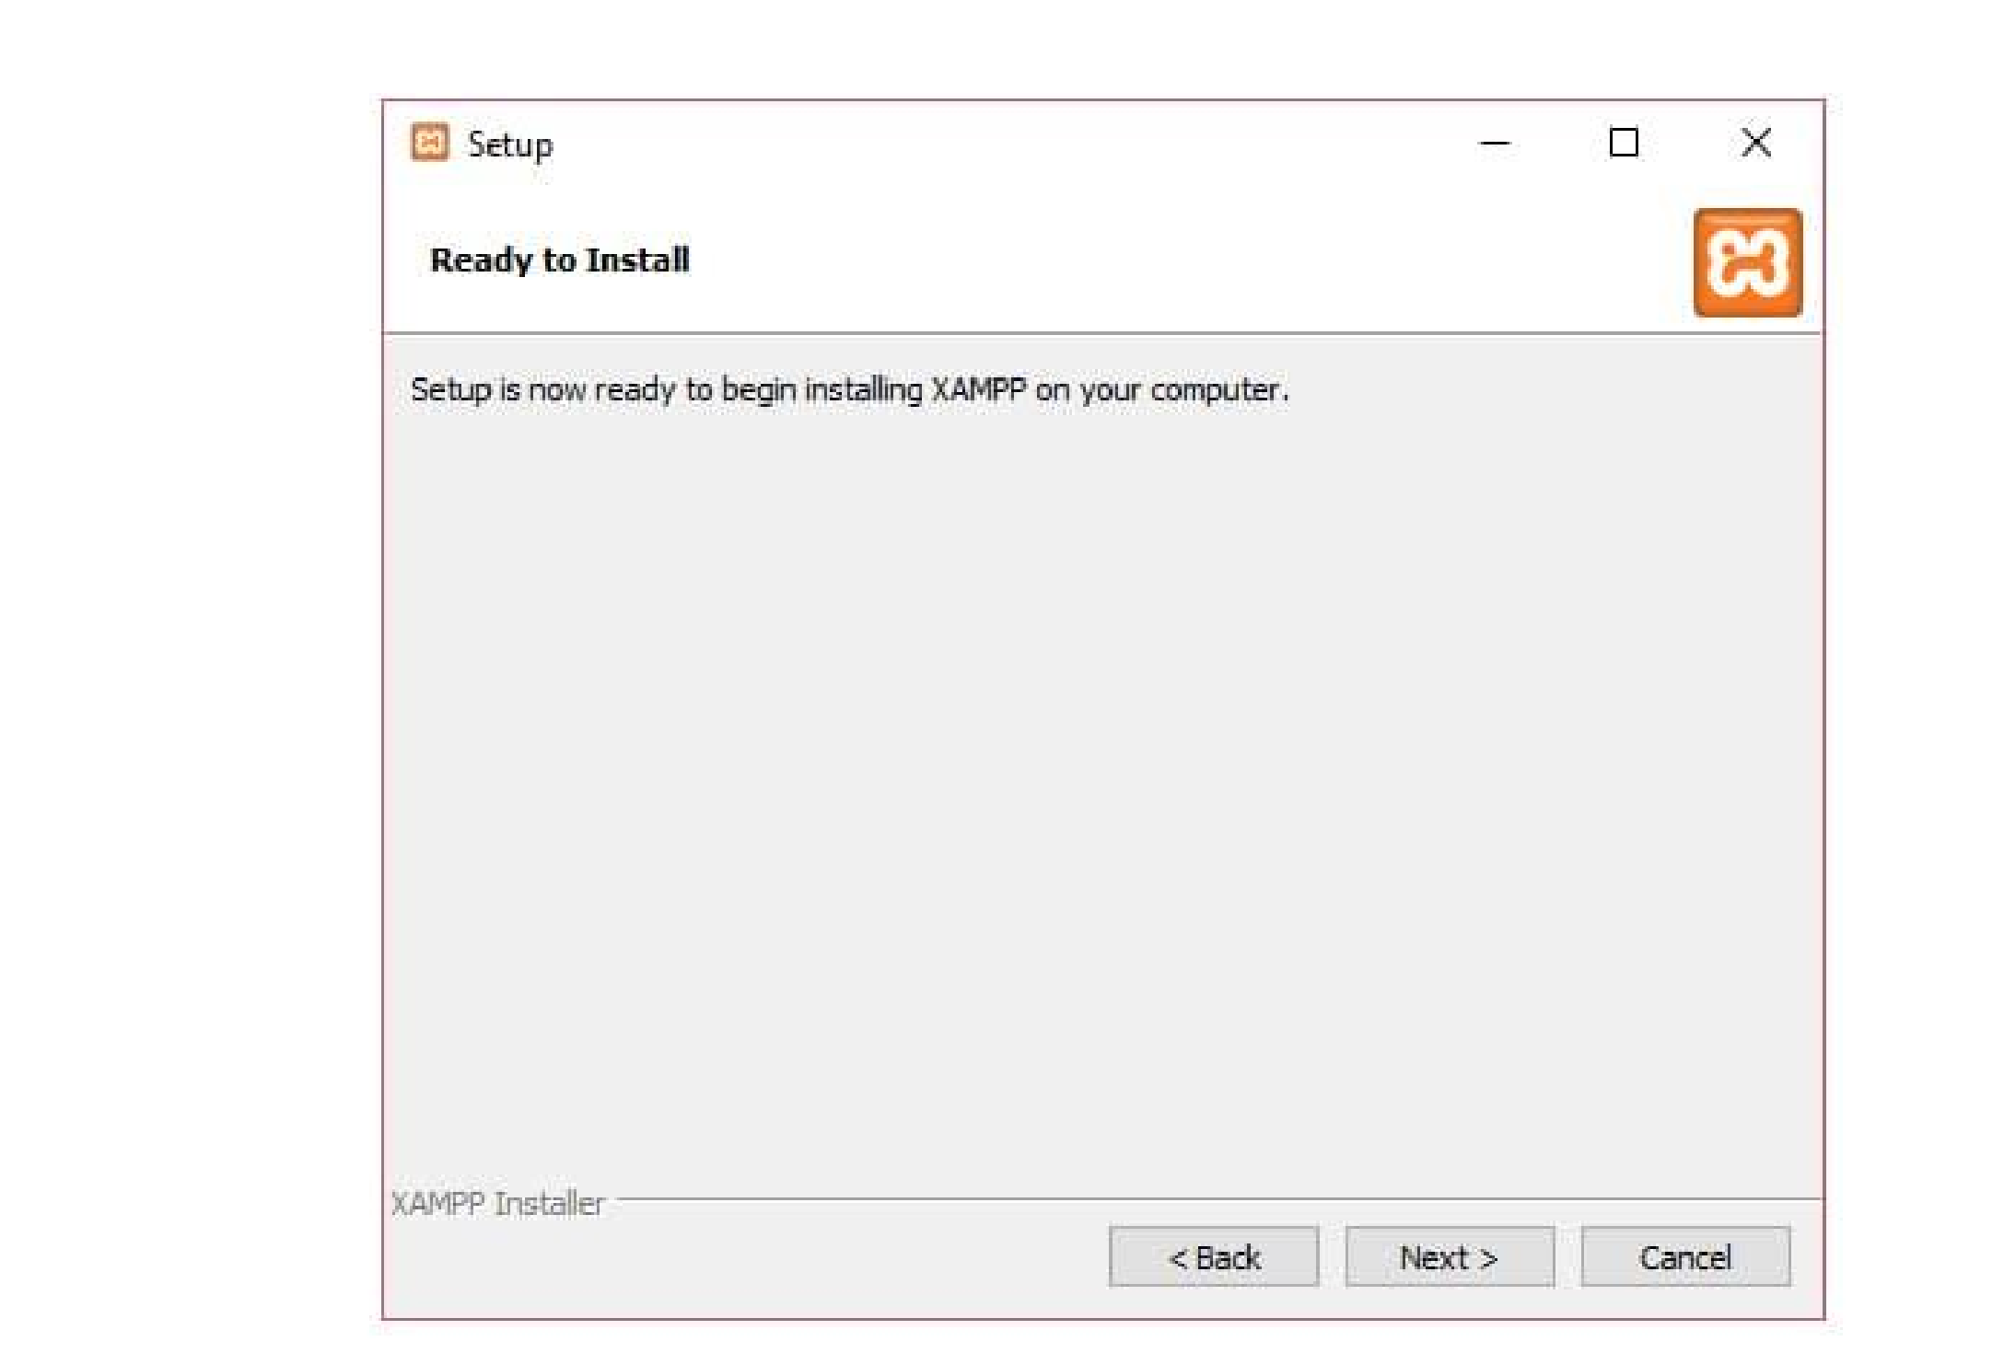
6. Kết thúc cài đặt XAMPP

Nhấn Finish để kết thúc cài đặt XAMPP
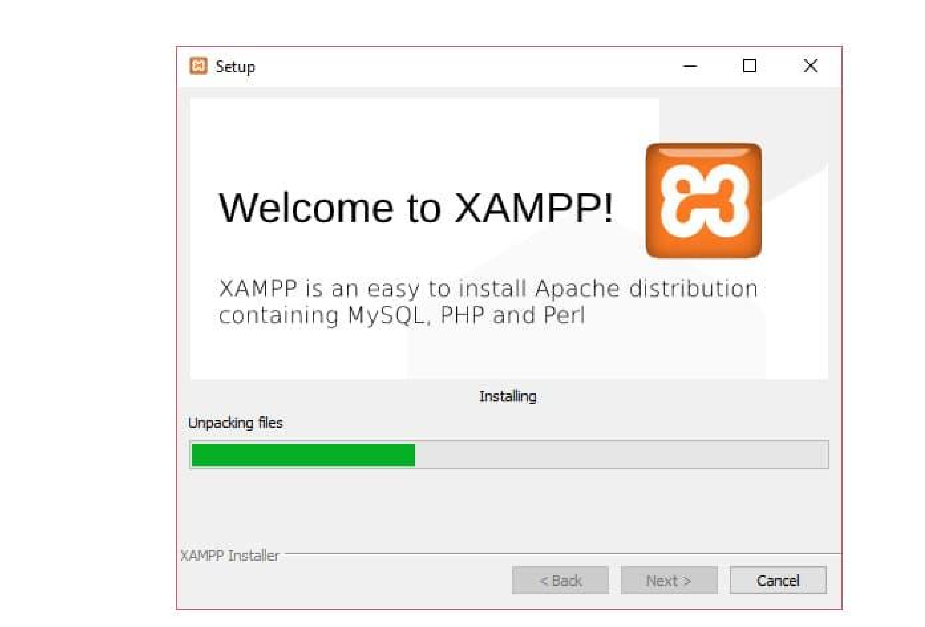
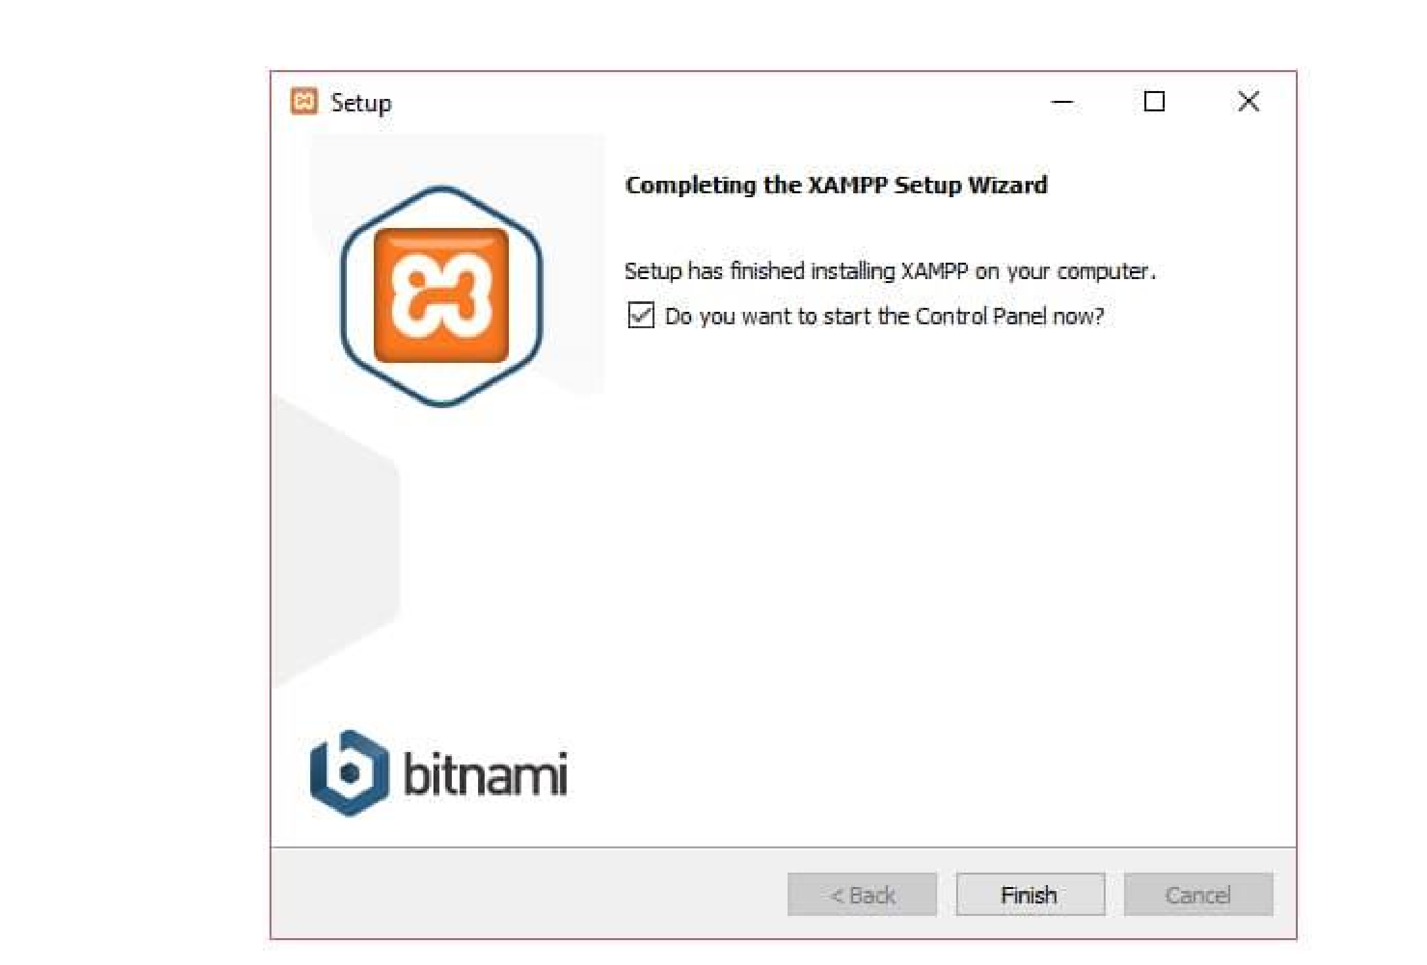

Cài đặt XAMPP thành công
Sau khi đã hoàn thành các bước cài đặt bạn có thể URL http://localhost/dashboard/ trong trình duyệt. Đối với bài hướng dẫn này, mình sẽ sử dụng Firefox.

HƯỚNG DẪN CÀI ĐẶT VISUAL STUDIO CODE (VS CODE)

Mục đích
Visual Studio Code (VS Code) là một trình soạn thảo mã nguồn miễn phí do Microsoft phát triển, hỗ trợ nhiều ngôn ngữ lập trình như Java, C/C++, Python, HTML, CSS, JavaScript… Công cụ này được sử dụng trong đồ án nhằm phục vụ cho việc viết mã, quản lý dự án và chạy chương trình.

Các bước cài đặt Visual Studio Code
Bước 1: Truy cập trang tải
Mở trình duyệt web và truy cập vào trang chính thức của Visual Studio Code tại địa chỉ:
https://code.visualstudio.com
Tại trang chủ, nhấn nút Download for Windows để tải bộ cài đặt phù hợp với hệ điều hành.
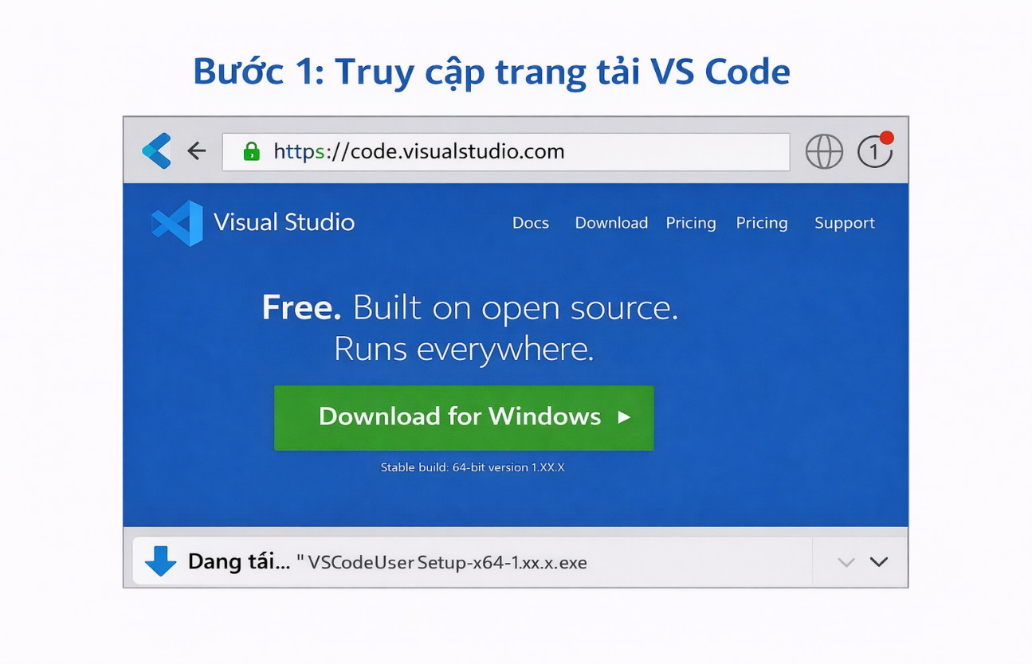

Bước 2: Tải file cài đặt
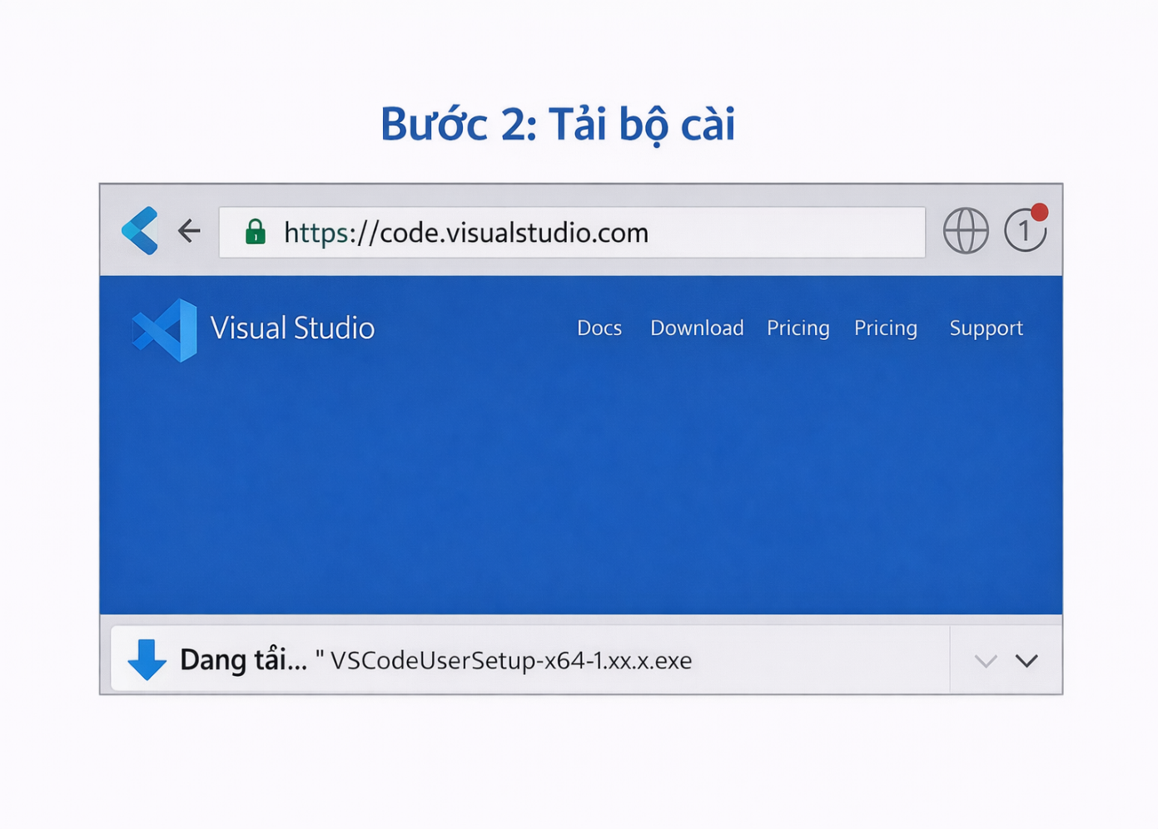
Sau khi nhấn tải, hệ thống sẽ tải về file cài đặt có định dạng:
VSCodeUserSetup-x64-1.xx.x.exe

Bước 3: Khởi chạy trình cài đặt
Nhấp đúp chuột vào file vừa tải để bắt đầu quá trình cài đặt. Màn hình cài đặt Visual Studio Code sẽ xuất hiện.

Bước 4: Chấp nhận điều khoản sử dụng
Chọn mục I accept the agreement để đồng ý với điều khoản của phần mềm, sau đó nhấn Next.
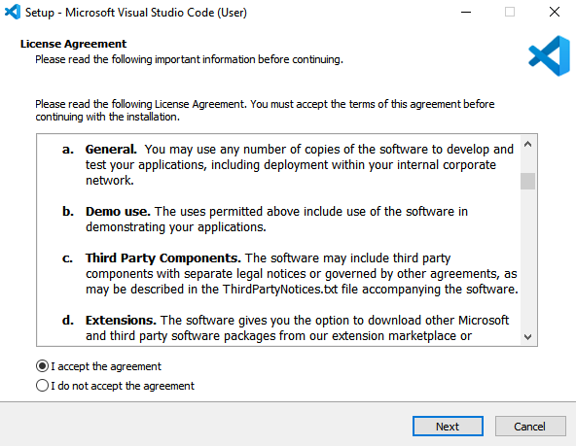

Bước 5: Chọn thư mục cài đặt
Giữ nguyên thư mục cài đặt mặc định do hệ thống đề xuất và nhấn Next.

Bước 6: Thiết lập tùy chọn bổ sung
Tại màn hình Select Additional Tasks, tích chọn các mục sau:
Add to PATH
Create a desktop icon
Add "Open with Code" action
Add "Open with Code" action for directories
Sau đó nhấn Next để tiếp tục.
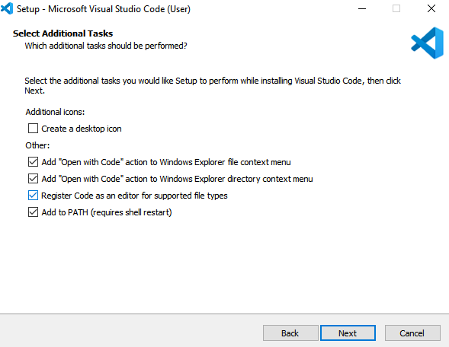

Bước 7: Tiến hành cài đặt
Nhấn Install để bắt đầu quá trình cài đặt. Hệ thống sẽ tự động cài đặt trong vài chục giây.
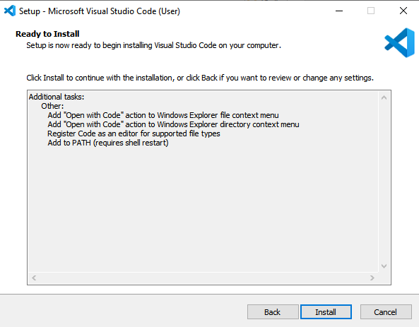

Bước 8: Hoàn tất cài đặt
Sau khi cài đặt xong, tích chọn Launch Visual Studio Code và nhấn Finish để mở chương trình.

